SOLICITAÇÃO DE EMENDA IMPOSITIVA
LOA- 2022
(Projeto de Lei n° 9312/2021)
- AUTORIA
NOME DO AUTOR: | VEREADOR TUBIAS CALLIL
ORDEM DE PRIORIDADE: | 06

- DADOS CADASTRAIS – BENEFICIÁRIO
NOME: GAIA Associação de Acolhimento e Ressocialização para Indivíduos Vulnerabilidade Social | CNPJ: 32.883.938/0001-93
OBJETO SOCIAL DO BENEFICIÁRIO: GAIA - Associação de Acolhimento e Ressocialização para Indivíduos Vulnerabilidade Social.

A GAIA tem por finalidade proporcionar um espaço de atendimento psicossocial possibilitando uma reinserção social de indivíduos com transtornos mentais e comorbidades relacionadas à adicção de qualquer natureza e em situação de vulnerabilidade social; conscientizando a Comunidade a respeito dos aspectos que envolvem os indivíduos que sofrem de transtornos mentais, visando derrubar as barreiras e os preconceitos; resgatar a estima do indivíduo, tratar o “Ser” no intuito de este reinserir-se na sociedade atual: garantir o individual de cada “Ser”, considerando suas raízes culturais, a sua história, compreendendo a sua relação com o uso de Substâncias Psicoativas (SPA); desmistificar o estigma com relação aos indivíduos com transtornos mentais, adicção de qualquer natureza em situação de vulnerabilidade social; reinserir os indivíduos na comunidade visando novas expectativas e o real desejo da mudança positiva, resgatando e conduzindo pessoas em situação de vulnerabilidade social e situação de rua. Conforme o MDS “vulnerabilidade é constituída por fatores biológicos, políticos, culturais, sociais econômicos e pela dificuldade de acesso a direitos, que limitam o acesso também aos alimentos adequados para a nutrição e de sua família, bem como capacitação para conhecer os saberes da Nutrição na vida e na qualidade de vida de suas famílias”.
Historicamente a instituição foi criada história de vida de seus fundadores e pela preocupação com a crescente desigualdade social e pelo interesse em contribuir de forma significativa para melhoria na qualidade de vida da população em situação de rua e de pessoas portadoras de dependência químicas e egressas do sistema carcerárias e suas famílias.

Missão: Promover a prevenção, acreditar na recuperação e viabilizar a reintegração social do indivíduo novamente na sociedade.

Seus objetivos sempre foram desenvolver ações voltadas à promoção social, principalmente a famílias em situação de vulnerabilidade e risco social promover a prevenção a recuperação e viabilizar a reintegração social dos indivíduos em situação de rua e pós tratamento em comunidade terapêutica.

Possuem registros nos Conselhos CMAS, CMS, COMEN-SM / COMAD, mantém parceria com Banco de Alimentos Santa Maria, SESC Mesa Brasil Santa Maria, Associação Leon Denis Casa de Acolhimento, Amor Exigente – Aezinho, Federação Brasileira de Comunidades Terapêuticas FEBRACT, Lions Santa Maria Dores, Projetos Panela do Bem e Acolher com Coração, Centro Social Esperança.
Os acolhimentos são realizados através por livre demanda e ou encaminhamento da rede de serviços, CREAS, CRAS, CAPS, PA, 24 horas, 7 dias da semana.

Protocolo de Acolhimento: Usuário chega ao serviço, atendido pelo monitor de plantão, realizada ficha de acolhimento, xerox da documentação, passa pelo protocolo de saúde: verificação de sinais vitais, encaminhado ao banho com fornecimento de kit de higiene: pasta de dente, escova de dente, sabonete, gillete e desodorante, logo após o usuário passa pela primeira alimentação e é agendado o acolhimento com a equipe técnica para realização do PIA – Plano de Atendimento Individual (Psicólogos 40h e 20 h e Assistente Social 30 h) e Anamnese de Saúde e Testagens rápidas (Enfermeiro 30 h).
Desjejum 08h00min horas, almoço 12h00min horas, lanche da tarde 16h00min horas, jantar 20h00min horas

Observações:
- Apenas quando o beneficiário for entidade sem fins lucrativos;
- Quando o proponente for entidade sem fins lucrativos, deverá ser observado o disposto na Lei Municipal nº 6.480, de 17 de julho de 2020 e na Lei Federal nº 13.019, de 31 de julho de 2014.

3. DESCRIÇÃO DO OBJETO
IDENTIFICAÇÃO DO OBJETO: Compra de lixeiras basculantes de 50 litros, lixeiras com pedal de 87 litros e contentor de 2 rodas de 120 litros para as atividades do projeto de coleta seletiva na GAIA Associação de Acolhimento e Ressocialização para Indivíduos Vulnerabilidade Social.

DESCRIÇÃO | QUANTIDADE | PREÇO UNITÁRIO | TOTAL
Contentor 2 rodas 120 litros | 04 | R$ 668,00 | R$ 2.672,00
Lixeira basculante 50 litros | 04 | R$ 150,00 | R$ 600,00
Lixeira com pedal 87 litros | 04 | R$ 499,00 | R$ 1.996,00
 |  | CUSTO TOTAL | R$ 5.268,00

JUSTIFICATIVA:
A coleta seletiva é de extrema importância para o desenvolvimento sustentável e tornou-se uma ação importante na vida moderna devido ao aumento do consumo e conseqüentemente do lixo produzido. A coleta seletiva evita a disseminação de doenças e contribui para que os resíduos se encaminhem para os seus devidos lugares.
Boa parte das pessoas acredita que faz a sua parte quando apenas não deposita os lixos ao chão. A verdade é que, diante do atual padrão de consumo, essa prática não é suficiente. Não basta apenas depositar os lixos em sacos plásticos e descartá-los diariamente para as empresas responsáveis por recolher o lixo.
É preciso ir mais além para que, de fato, o impacto produzido pelos resíduos gerados pelas pessoas diminua. Pensando nisso a Casa de Acolhimento Maria Madalena visa com a coleta seletiva um descarte consciente, onde os resíduos são previamente separados pelas pessoas que os geram de acordo com o material de que são feitos e na educação dos acolhidos para com o meio ambiente.
Isso significa que, ao invés de um depósito único, serão criados vários depósitos para os distintos materiais. São eles o plástico, o papel, o vidro, o metal, a madeira, os resíduos orgânicos, os resíduos radioativos e os resíduos hospitalares. A separação não é um passo único, pelo contrário, é apenas o passo inicial para o que realmente importa: a reciclagem dos materiais.
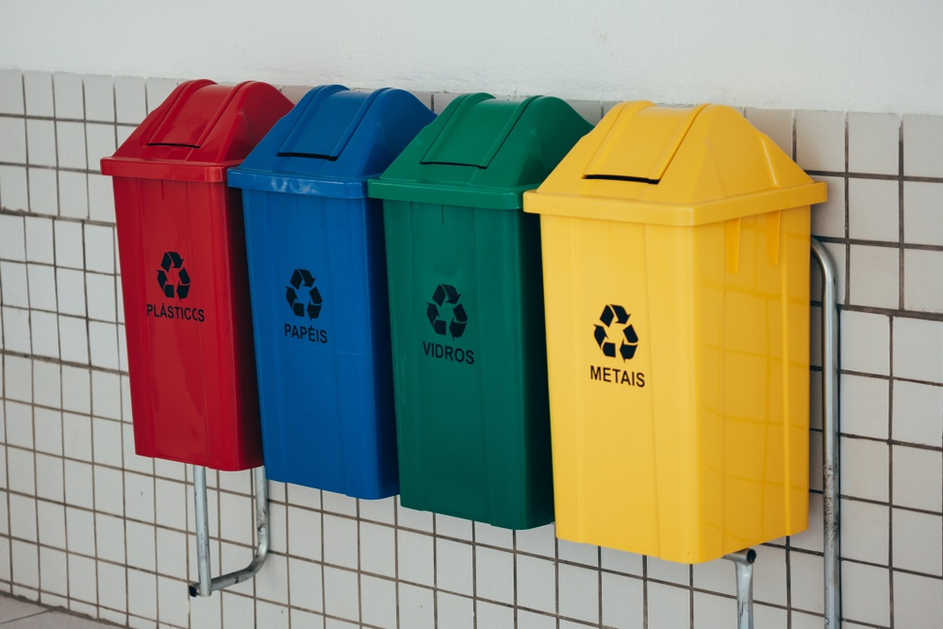
Indicação do público alvo e do impacto social: Até 30 pessoas em situação de rua do acolhimento de adultos e crianças – Modalidade Casa de Passagem. Nessa perspectiva, o trabalho que se pretende realizar tem grande relevância, visto que representa um espaço de cuidado e proteção social, oportunizando suporte para encaminhamentos aos recursos da rede sócio assistencial, contribuindo na autonomia e na participação do sujeito na sociedade e no processo sócio educacional desses indivíduos para com o meio ambiente.

VIABILIZAÇÃO DA COLETA SELETIVA na casa de acolhimento maria madalena: Para que a coleta seletiva seja de fato viável, é preciso que a nossa gestão cobre um posicionamento dos acolhidos, sobretudo na esfera se torne regra de funcionamento da instituição. As vantagens das coletas seletivas são inúmeras, por isso o processo todo deve deixar de ser visto como um gasto para passar a ser visto como um investimento.

4. DOTAÇÃO ORÇAMENTÁRIA A SER DIMINUÍDA
CÓDIGO | 22.01.99.999.9999.0.012
NOME | RESERVA DE CONTINGÊNCIA
NATUREZA | 9.9.99.99
NOME | RESERVA DE CONTINGÊNCIA
VALOR | R$ 5.268,00

5. DOTAÇÃO ORÇAMENTÁRIA A SER AUMENTADA PARA A OCORRÊNCIA DA EMENDA IMPOSITIVA
CÓDIGO | 12.03.08.244.049.2.015
NOME | MANUTENÇÃO DAS AÇÕES DE PROTEÇÃO SOCIAL DE ALTA COMPLEXIDADE
NATUREZA | 4.4.50.42
NOME | AUXÍLIOS
VALOR | R$ 5.268,00

Santa Maria – RS, 29 de novembro de 2021.

_________________________________
Tubias Callil
Vereador MDB

